Nöjet Konsert presenterar
Pressmeddelande: måndag den 12 maj 2014
I SOMMAR KOMMER LEGENDARISKA SWEET, SLADE & SMOKIE TILLBAKA TILL SVERIGE!
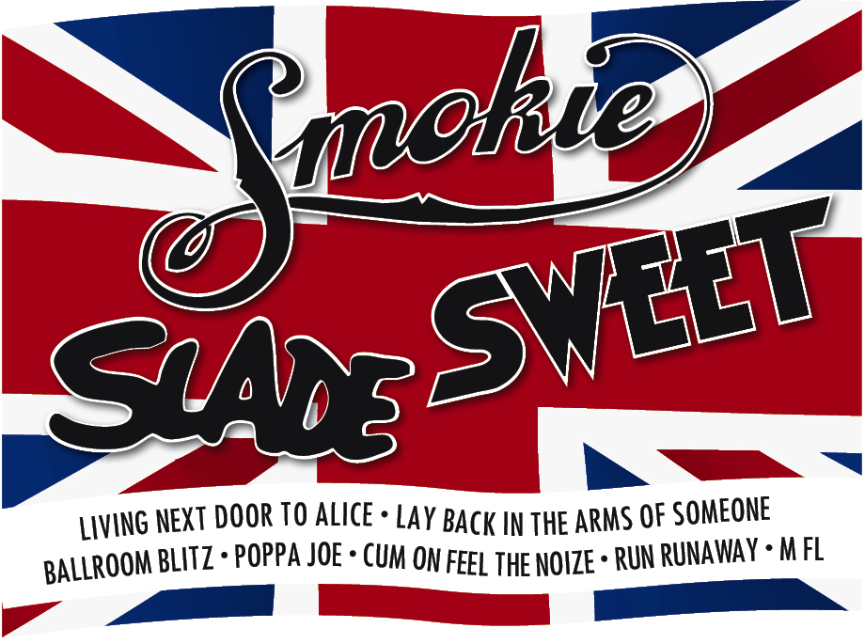
Sweet och Slade, de legendariska glam-ikonerna, och Smokie, balladmästarna, på samma scen, samma kväll! Förvänta dig en minnesvärd ’Classic British Rock-experience’ i den svenska sommarkvällen!
Sommaren 2013 spelade dessa tre legendariska band tillsammans för första gången i Sverige - två kvällar i rad, i Societetsparken i Varberg och i Malmö Folkets Park, med helt utsålt på båda ställena. De gjorde tveklöst skäl för epitetet ”folkligt, festligt, fullsatt” - det var ett grymt drag!
Med anledning av den succén har både artister och publik bombarderat oss som arrangörer med önskemål om ännu en turné, och nu är det klart - sommaren 2014 spelar Sweet, Slade och Smokie här:
30 juli – Halmstad, Solgården, Tylösand
31 juli – Borgholm, Slottsruinen
1 aug – Ystad, Öja Slottsruin
2 aug – Grebbestad, Tanumstrand
(Med reservation för eventuella ändringar)
SWEET
Med låtar som Ballroom Blitz, Poppa Joe m fl tog Sweet världen med storm och än idag är det sällan en partykväll passerar utan att åtminstone någon Sweetklassiker har spelats.
SLADE
Slade följde i samma 70-talsvåg av glamrock. Med hits som Cum On Feel The Noize m fl och senare t ex Run Runaway har de också satt djupa spår i folksjälen.
SMOKIE
I samma veva slog också balladmästarna Smokie igenom med Living Next Door To Alice, Lay Back In The Arms Of Someone m fl, och precis som de övriga så turnérar de alltjämt ständigt.
NÖJET KONSERT
För ytterligare info och pressbilder se: www.nojet.se eller www.werecki.com
BILJETTER: nojet.se, ticnet.se 077-170 70 70 samt lokala ombud.
PRESSKONTAKT: Rickard Werecki Lycknert, pr@werecki.com tfn: 0707-178008 werecki promotion company

